,

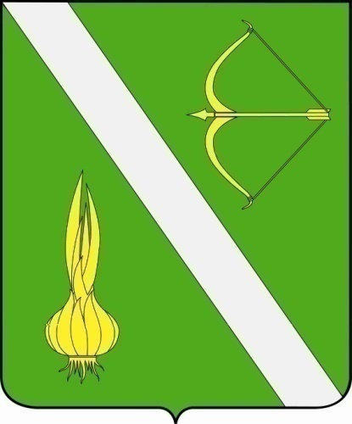

№ 29 (656)
от 05 сентября 2025 г.

с. Бессоновка

Извещение о возможности предоставления в собственность земельных участков | 3
Распоряжение от 05.09.2025 №126/1 О назначении конкурса на включение в кадровый резерв для замещения вакантной должности муниципальной службы в Бессоновском районе  Пензенской области | 7
Объявление о проведении конкурса на включение в кадровый резерв Бессоновского района Пензенской области | 8

ИЗВЕЩЕНИЕ

Министерство градостроительства и архитектуры Пензенской области (далее – Министерство) информирует о возможности предоставления в собственность следующих земельных участков:
- Российская Федерация, обл. Пензенская, р-н Бессоновский, с. Мастиновка, площадью 850 кв.м, категория земель – земли населенных пунктов, разрешенное использование земельного участка – для ведения личного подсобного хозяйства (приусадебный земельный участок);
- Российская Федерация, обл. Пензенская, р-н Бессоновский, с. Лопуховка, площадью 1500 кв.м, категория земель – земли населенных пунктов, разрешенное использование земельного участка – для индивидуального жилищного строительства.
Граждане, заинтересованные в предоставлении указанных в данной публикации земельных участков, вправе подавать заявления о намерении участвовать в аукционе по продаже указанных земельных участков в течение тридцати дней со дня размещения настоящего извещения на официальном сайте. Заявление подается или направляется в Министерство, расположенное по адресу: г. Пенза, ул. Суворова, 156 (ежедневно в рабочие дни с 9:00 до 18:00, перерыв с 13:00 до 14:00) заявителем по его выбору лично или посредством почтовой связи на бумажном носителе, либо в форме электронного документа с использованием информационно-телекоммуникационной сети «Интернет» на электронный адрес Министерства - info@mingrad.pnzreg.ru. Заявление в форме электронного документа подписывается по выбору заявителя: электронной подписью заявителя (представителя заявителя); усиленной квалифицированной электронной подписью заявителя (представителя заявителя).
Дата окончания приема заявлений 06.10.2025.
Со схемами расположения земельного участка или земельных участков на кадастровом плане территории, в соответствии с которыми предстоит образовать земельные участки, заинтересованные лица могут ознакомиться на официальном сайте Министерства - https://mingrad.pnzreg.ru, а также по адресу: г. Пенза, ул. Суворова, 156 (ежедневно в рабочие дни с 9:00 до 18:00, перерыв с 13:00 до 14:00).

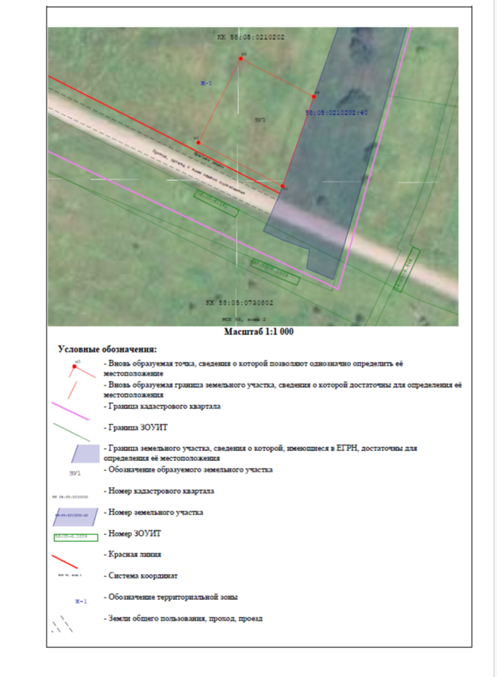

РАСПОРЯЖЕНИЕ АДМИНИСТРАЦИЯ БЕССОНОВСКОГО РАЙОНА
ПЕНЗЕНСКОЙ ОБЛАСТИ
от 05.09.2025 №126/1

О назначении конкурса на включение в кадровый резерв для замещения вакантной должности муниципальной службы в Бессоновском районе
Пензенской области

Руководствуясь Федеральным законом от 20.03.2025 № 33-ФЗ «Об общих принципах организации местного самоуправления в единой системе публичной власти», Федеральным законом от 02.03.2007 № 25-ФЗ «О муниципальной службе в Российской Федерации», в соответствии с Уставом муниципального района Бессоновский район Пензенской области, решением Собрания представителей Бессоновского района Пензенской области пятого созыва от 06.03.2025 № 429-49/5 «Об утверждении Порядка формирования кадрового резерва для замещения вакантных должностей муниципальной службы в органах местного самоуправления Бессоновского района Пензенской области»:
1. Провести конкурс на включение в кадровый резерв для замещения вакантной должности муниципальной службы в Бессоновском районе Пензенской области (далее - Конкурс):
- начальник Управления образования муниципального района Бессоновский район Пензенской области.
2. Конкурс назначить на 6 октября 2025 года на 10 часов 00 минут (по московскому времени) в здании администрации Бессоновского района расположенного по адресу: 442780, Пензенская область, Бессоновский район, с.Бессоновка, ул.Коммунистическая, 2, малый зал администрации района.
3. Документы принимаются конкурсной комиссией с «08» сентября 2025 года по «22» сентября 2025 года в администрации Бессоновского района, режим работы с 8-00 до 16-00, перерыв на обед с 12.00 до 13.00 (выходные: суббота, воскресенье), кабинет № 208.
4. Опубликовать в официальном информационном бюллетене «Вестник Бессоновского района» и разместить (опубликовать) на официальном сайте администрации Бессоновского района в информационно – телекоммуникационной сети Интернет объявление, содержащее условия проведения конкурса, сведения о дате, времени и месте его проведения, дате начала и окончания приема документов, требования, предъявляемые к претенденту на замещение должности.
5. Контроль исполнения настоящего распоряжения возложить на руководителя аппарата администрации Бессоновского района.

Глава Бессоновского района Н.В. Шалдаева

Объявление о проведении конкурса на включение в кадровый резерв Бессоновского района Пензенской области

Администрация Бессоновского района Пензенской области объявляет о приеме документов для участия в конкурсе на включение в кадровый резерв на должность муниципальной службы Бессоновского района Пензенской области:
Наименование должности муниципальной службы:
Начальник Управления образования муниципального района Бессоновский район Пензенской области.
Квалификационные требования, предъявляемые к претенденту:
Для замещения должности начальника Управления образования муниципального района Бессоновский район Пензенской области устанавливаются квалификационные требования:
Наличие высшего образования не ниже уровня специалитета или магистратуры.
Наличие стажа муниципальной службы либо стажа работы по специальности, направлению подготовки не менее трех лет.
Профессиональный уровень:
Наличие базовых знаний:
- знание государственного языка Российской Федерации (русского языка);
- знания основ Конституции Российской Федерации, законодательства о муниципальной службе, законодательства о противодействии коррупции;
- знания в области информационно-коммуникационных технологий.
Наличие профессиональных знаний:
В сфере законодательства Российской Федерации:
1) Трудовой кодекс Российской Федерации;
2) Федеральный закон от 06.10.2003 № 131-ФЗ «Об общих принципах организации местного самоуправления в Российской Федерации»;
3) Федеральный закон от 02.05.2006 № 59-ФЗ «О порядке рассмотрения обращений граждан Российской Федерации»;
4) Федеральный закон Российской Федерации от 27.07.2006 № 152-ФЗ «О персональных данных»;
5) Федеральный закон от 02.03.2007 № 25-ФЗ «О муниципальной службе в Российской Федерации» (далее – Федеральный закон № 25-ФЗ);
6) Федеральный закон от 25.12.2008 № 273-ФЗ «О противодействии коррупции»;
7) Федеральный закон от 09.02.2009 № 8-ФЗ «Об обеспечении доступа к информации о деятельности государственных органов и органов местного самоуправления»;
8) Федеральный закон от 27 июля 1998 г. № 124-ФЗ «Об основных гарантиях прав ребенка в Российской Федерации» (с изменениями и дополнениями);
9) Федеральный закон от 24 июня 1999 г. № 120-ФЗ «Об основах системы профилактики безнадзорности и правонарушений несовершеннолетних» (с изменениями и дополнениями);
10) Федеральный закон от 29 декабря 2012 г. № 273-ФЗ «Об образовании в Российской Федерации» (с изменениями и дополнениями);
- Постановления Правительства Российской Федерации от 23.09.2020 года № 1527 «Об утверждении Правил организованной перевозки группы детей автобусами» (с изменениями и дополнениями);
11) Постановление Правительства Российской Федерации от 27 апреля 2024 г. N 555 "О целевом обучении по образовательным программам среднего профессионального и высшего образования";
12) Указ Президента Российской Федерации от 7 мая 2012 г. № 597 «О мероприятиях по реализации государственной социальной политики»;
13) Указ Президента Российской Федерации от 7 мая 2012 г. № 599 «О мерах по реализации государственной политики в области образования и науки»;
14) Приказ Министерства образования и науки Российской Федерации от 26 сентября 2016 г. № 1223 «О ведомственных наградах Министерства образования и науки Российской Федерации»;
15) Приказ Министерства образования и науки РФ от 06 октября 2009 г. № 373 «Об утверждении и введении в действие федерального государственного образовательного стандарта начального общего образования» (с изменениями и дополнениями);
16) Приказ Министерства образования и науки РФ от 31 мая 2021 г. № 287 «Об утверждении федерального государственного образовательного стандарта основного общего образования»;
17) Приказ Министерства образования и науки РФ от 02 сентября 2020 г. № 458 «Об утверждении Порядка приема граждан на обучение по образовательным программам начального общего, основного общего и среднего общего образования»;
18) Приказ Министерства просвещения РФ и Федеральной службы по надзору в сфере образования и науки от 4 апреля 2023 г. N 233/552 «Об утверждении Порядка проведения государственной итоговой аттестации по образовательным программам основного общего образования»;
19) Приказ Министерства просвещения РФ и Федеральной службы по надзору в сфере образования и науки от 4 апреля 2023 г. N 232/551 "Об утверждении Порядка проведения государственной итоговой аттестации по образовательным программам основного общего образования".
20) Закон Пензенской области от 20.07.1998 № 85-ЗПО «О муниципальной службе в Пензенской области (новая редакция)»;
21) Закон Пензенской области от 24.04.2024 № 4204-ЗПО «О противодействии коррупции в Пензенской области»;
22) Закон Пензенской области от 24.04.2024 № 4208-ЗПО «О муниципальной службе в Пензенской области»;
23) Закон Пензенской обл. от 04.07.2013 N 2413-ЗПО "Об образовании в Пензенской области";
24) Закон Пензенской области от 14 июня 2024 г. N 4350-ЗПО "О реализации основных гарантий прав и законных интересов ребенка в Пензенской области";
25) Закон Пензенской области от 28 февраля 2011 г. N 2034-ЗПО "О мерах социальной поддержки педагогических работников государственных образовательных организаций Пензенской области и муниципальных образовательных организаций, работающих и проживающих в сельских населенных пунктах, рабочих поселках (поселках городского типа)";
26) Постановление Правительства Пензенской области от 13 декабря 2013 г. № 947-пП «Об утверждении Порядка предоставления мер социальной поддержки лицам, указанным в части 2 и пункте 2 части 3 статьи 1 Закона Пензенской области от 03.12.2004 № 693-ЗПО «О мерах социальной поддержки отдельных категорий квалифицированных работников, работающих и проживающих в сельской местности и (или) рабочих поселках городского типа на территории Пензенской области» (с изменениями и дополнениями);
27) Постановление Правительства Пензенской области от 31 декабря 2013 г. № 1037-пП «Об утверждении Положения о порядке обращения родителей (законных представителей) за получением компенсации родительской платы за присмотр и уход за детьми в образовательных организациях, реализующих образовательные программы дошкольного образования, и о порядке ее выплаты» (с изменениями и дополнениями);
28) Постановление Правительства Пензенской области от 30 октября 2013 г. № 804-пП «Об утверждении государственной программы Пензенской области "Развитие образования в Пензенской области на 2014-2020 годы» (с изменениями и дополнениями).
29) Постановление администрации Бессоновского района Пензенской области от 13 января 2014 г. № 15 «О порядке принятия решений о создании, реорганизации и ликвидации муниципальных учреждений, о порядке проведения реорганизации и ликвидации муниципальных учреждений, порядке изменения их типа, а также о порядке утверждения уставов муниципальных учреждений и внесения в уставы изменений»;
30) Постановление администрации Бессоновского района Пензенской области от 19 ноября 2013 г. № 1970 «Об утверждении муниципальной программы Бессоновского района Пензенской области «Развитие образования в Бессоновском районе» (с изменениями и дополнениями);
31) Решение Собрания представителей Бессоновского района Пензенской области пятого созыва от 22 марта 2024 г. № 287-30/05 Об утверждении «Порядка предоставления путёвок в организации отдыха детей и их оздоровления сезонного или круглогодичного действия», «Порядка обеспечения и организации отдыха детей в лагерях, организованных образовательными организациями, осуществляющими организацию отдыха и оздоровления обучающихся в каникулярное время (с дневным пребыванием) в период школьных каникул», «Порядка обеспечения и организации отдыха детей в детских лагерях труда и отдыха (с круглосуточным пребыванием) в период школьных каникул», «Порядка предоставления путёвок детям, находящимся в трудной жизненной ситуации, в организации отдыха детей и их оздоровления», «Порядка и условий предоставления путевок в детские оздоровительные лагеря детям участников специальной военной операции в 2024 году»
32) Приказ Управления образования Бессоновского района Пензенской области от 16 июня 2025 г. № 78/01-09 «Об установлении порядка взимания платы с родителей ( законных представителей) за присмотр и уход за детьми в муниципальных дошкольных образовательных организациях Бессоновского района Пензенской области, реализующих основную общеобразовательную программу дошкольного образования» (с изменениями и дополнениями);
33) Приказ Управления образования Бессоновского района Пензенской области от 16 июня 2025 г. № 77/01-09 «Об организации горячего питания обучающихся муниципальных общеобразовательных организаций Бессоновского района в 2025-2026 учебном году» (с изменениями и дополнениями);
34) Приказ Управления образования Бессоновского района Пензенской области от 19 июня 2025 года № 83/01-09 «О мерах поддержки участников специальной военной операции и членов их семей» (с изменениями и дополнениями);
35) Приказ Управления образования Бессоновского района Пензенской области от 01 июля 2024 г. № 83/01-09 «Об утверждении Положения о формах получения образования в муниципальных образовательных организациях Бессоновского района Пензенской области, реализующих общеобразовательные программы»;
36) Приказ Управления образования Бессоновского района Пензенской области от 21.05.2025 № 70/01-09 «Об утверждении административного регламента предоставления муниципальной услуги «Прием заявлений о зачислении в образовательные организации, реализующие основную образовательную программу дошкольного образования (детские сады), а также постановка на соответствующий учет и зачисление в дошкольную образовательную организацию».
Иные профессиональные знания:
1) принципы организации и деятельности органов местного самоуправления;
2) тенденции изменений законодательства о муниципальной службе;
3) принципы муниципальной службы;
4) современные концепции управления персоналом;
5) основные права и обязанности муниципального служащего, а также ограничения и запреты, связанные с прохождением муниципальной службы;
6) основные методы, средства и технологии обучения и воспитания;
7) понятие, цели, элементы системы образования в Российской Федерации;
8) понятие, сущность, цели образовательных стандартов и требования к ним;
9) принципы организации и деятельности образовательных и научных организаций;
10) порядок финансирования образовательных организаций;
11) порядок профессиональной подготовки и переподготовки кадров.
Наличие функциональных знаний:
1) понятие нормы права, нормативного правового акта, правоотношений и их признаки;
2) понятие проекта нормативного правового акта, инструменты и этапы его разработки;
3) понятие и процедура рассмотрения обращений граждан;
4) понятия, цели, элементы системы образования в Российской Федерации;
5) понятия, сущность, цели образовательных стандартов и требования к ним;
6) принципы организации и деятельности образовательных организаций;
7) принципы и порядок разработки основных образовательных программ;
8) принципы и порядок разработки дополнительных образовательных программ
Наличие базовых умений:
1) умение мыслить системно (стратегически);
2) умение планировать, рационально использовать служебное время и достигать результата;
3) коммуникативные умения;
4) умение управлять изменениями.
Наличие профессиональных умений:
1) умение составлять образовательные программы и учебные планы, рабочие программы, учебные курсы, предметы, дисциплины (модули), годовые календарные учебные графики;
2) умение разрабатывать и утверждать муниципальные задания для подведомственных учреждений в соответствии с нормативами финансовых затрат;
3) умение рассчитывать нормативы затрат на реализацию программ дошкольного образования в муниципальных дошкольных образовательных организациях и муниципальных общеобразовательных организациях;
4) умение составлять отчет на основе расчетов распределения субвенций в части обеспечения дополнительного образования детей.
Наличие функциональных умений:
1) Вести деловые переговоры.
2) Публично выступать.
3) Работать во взаимосвязи с другими организациями, структурными подразделениями, гражданами.
4) Уметь работать с людьми, делегировать полномочия.

Документы, необходимые для участия в конкурсе

Гражданин, изъявивший желание участвовать в конкурсе, представляет на имя представителя нанимателя (работодателя):

1) заявление;

2) анкету по форме, утвержденной Указом Президента РФ от 10.10.2024 № 870 «О некоторых вопросах представления сведений при поступлении на государственную службу Российской Федерации и муниципальную службу в Российской Федерации и их актуализации;

3) копию паспорта или заменяющего его документа (соответствующий документ предъявляется лично по прибытии на конкурс);

4) документы, подтверждающие необходимое профессиональное образование, квалификацию и стаж работы:

- копию трудовой книжки (при наличии) и (или) сведения о трудовой деятельности, оформленные в установленном законодательстве порядке, за исключением случаев, когда трудовой договор заключается впервые;

- копии документов об образовании и о квалификации, а также по желанию гражданина копии документов, подтверждающих участие в мероприятиях по профессиональному развитию, документов о присвоении ученой степени, ученого звания;

5) документ, подтверждающий регистрацию в системе индивидуального (персонифицированного) учета, за исключением случаев, когда трудовой договор заключается впервые;

6) свидетельство о постановке физического лица на учет в налоговом органе по месту жительства на территории Российской Федерации;

7) документы воинского учета - для граждан, пребывающих в запасе, и лиц, подлежащих призыву на военную службу;

8) заключение медицинской организации об отсутствии заболевания, препятствующего поступлению на муниципальную службу.

Гражданину, подавшему заявление, выдается расписка в получении документов с указанием перечня и даты их получения.

Муниципальный служащий, изъявивший желание участвовать в конкурсе в органе местного самоуправления, в котором он замещает должность муниципальной службы, подает заявление на имя представителя нанимателя (работодателя).
Муниципальный служащий, изъявивший желание участвовать в конкурсе в другом органе местного самоуправления, представляет заявление на имя представителя нанимателя (работодателя) и анкету по форме, утвержденной Указом Президента РФ от 10.10.2024 № 870 «О некоторых вопросах представления сведений при поступлении на государственную службу Российской Федерации и муниципальную службу в Российской Федерации и их актуализации.
Гражданин не допускается к участию в конкурсе в случае:
1) несоответствия квалификационным требованиям к уровню профессионального образования и стажу муниципальной службы или стажу работы по специальности, направлению подготовки, установленным к должности муниципальной службы;
2) имеющихся ограничений, установленных законодательством Российской Федерации, для поступления на муниципальную службу и ее прохождения;
3) несвоевременного представления документов для участия в конкурсе;
4) представления документов для участия в конкурсе не в полном объеме.
Место и время приема документов:
Документы принимаются в кабинете № 208 здания администрации Бессоновского района Пензенской области по адресу: 442780, Пензенская область, Бессоновский район, с.Бессоновка, ул.Коммунистическая, 2.
Документы принимаются ежедневно с 8.00 до 16.00 с 08.09.2025.
Перерыв на обед с 12.00 до 13.00.
Выходные дни суббота и воскресенье.
Документы, представляются в администрацию Бессоновского района в течение 15 календарных дней после дня опубликования объявления об их приеме.

Срок до истечения которого принимаются документы:
Документы, принимаются до 16.00 часов 22.09.2025.

Дата, время и место проведения конкурса:
Дата проведения конкурса:
06.09.2025 – индивидуальное собеседование и тестирование.
Время проведения конкурса – в 14.00 час.
Место проведения конкурса - малый зал администрации Бессоновского района Пензенской области по адресу: 442780, Пензенская область, Бессоновский район, с.Бессоновка, ул.Коммунистическая, 2.

Условия проведения конкурса

Право на участие в конкурсе имеют граждане Российской Федерации, граждане иностранных государств - участников международных договоров Российской Федерации, в соответствии с которыми иностранные граждане имеют право находиться на муниципальной службе, достигшие возраста 18 лет, владеющие государственным языком Российской Федерации и соответствующие установленным федеральным законодательством квалификационным требованиям к вакантной должности муниципальной службы.
Конкурс заключается в оценке профессионального уровня кандидатов и их соответствия установленным квалификационным требованиям к профессиональным знаниям и навыкам, необходимым для исполнения должностных обязанностей.
При проведении конкурса конкурсная комиссия оценивает кандидатов на основании представленных ими документов об образовании, прохождении муниципальной (государственной) службы, осуществлении другой трудовой деятельности, а также на основании проведенных конкурсных процедур в форме индивидуального собеседования и тестирования. Решение о допуске гражданина к участию в конкурсе или об отказе в допуске к участию в конкурсе принимается конкурсной комиссией, в срок не более 5 календарных дней после дня окончания приема документов.
Конкурсная комиссия в срок не позднее 10 календарных дней со дня принятия соответствующего решения в письменном виде информирует граждан о допуске (об отказе в допуске) к участию в конкурсе.
Индивидуальное собеседование проводится по вопросам, связанным с исполнением должностных обязанностей по должности муниципальной службы, на замещение которой претендуют кандидат.
Тестирование проводится в письменном виде с целью проверки общих знаний (знание правовых основ организации муниципальной службы и муниципального управления, русского языка, навыки владения информационными технологиями) и профильных (знания, связанные с областью профессиональной деятельности) компетенций кандидатов
Оценка профессионального уровня кандидатов осуществляется на основе Методики оценки кандидатов на участие в конкурсе на замещение вакантной должности муниципальной службы в органах местного самоуправления Бессоновского района Пензенской области. Методика оценки кандидатов на участие в конкурсе на замещение вакантной должности муниципальной службы в органах местного самоуправления Бессоновского района Пензенской области размещена на официальном сайте администрации Бессоновского района Пензенской области в разделе «Власть» подраздел «Муниципальная служба».
Победившим в конкурсе признается кандидат, набравший наибольшее количество баллов по итогам оценки профессионального уровня кандидатов при проведении конкурсных процедур.
При равенстве баллов у нескольких кандидатов, победитель определяется из числа этих кандидатов решением конкурсной комиссии.
Если по результатам конкурсных процедур каждый из кандидатов набрал сумму баллов, которая составляет менее 60 процентов от максимально возможного количества баллов, конкурсная комиссия принимает решение о том, что в результате проведения конкурса не был выявлен победитель и конкурс признается несостоявшимся.
По итогам конкурса, на основании протокола конкурсной комиссии и итогов оценки профессионального уровня кандидатов представителем нанимателя (работодателя) принимается одно из следующих решений в форме правового акта:
1) о включении кандидата, признанного победителем конкурса, в кадровый резерв;
2) о признании конкурса несостоявшимся.
Решение о признании конкурса несостоявшимся принимается в случае:
1) отсутствия заявлений для участия в конкурсе;
2) подачи документов на участие в конкурсе только одним гражданином;
3) ни один из граждан, подавших заявления для участия в конкурсе, не был допущен к участию в конкурсе;
4) допуска к участию в конкурсе только одного кандидата;
5) явки на конкурс только одного кандидата;
6) неявки всех кандидатов, допущенных к участию в конкурсе;
7) ни один из кандидатов не признан победителем конкурса.
Конкурсная комиссия в течение 30 календарных дней с даты принятия решения информирует кандидатов, участвовавших в конкурсе, о результатах конкурса в письменной форме и посредством размещения указанной информации на официальном сайте органа местного самоуправления в информационно-телекоммуникационной сети «Интернет».

Сведения об источнике подробной информации о конкурсе

Подробную информацию о конкурсе можно получить в организационном отделе администрации Бессоновского района по телефонам: 8(8-41-40) 28-661, факс8(8-41-40) 28-640, 8(8-412) 67-73-17; электронная почта besson_adm@mail.ru; адрес сайт http://rbesson.pnzreg.ru/

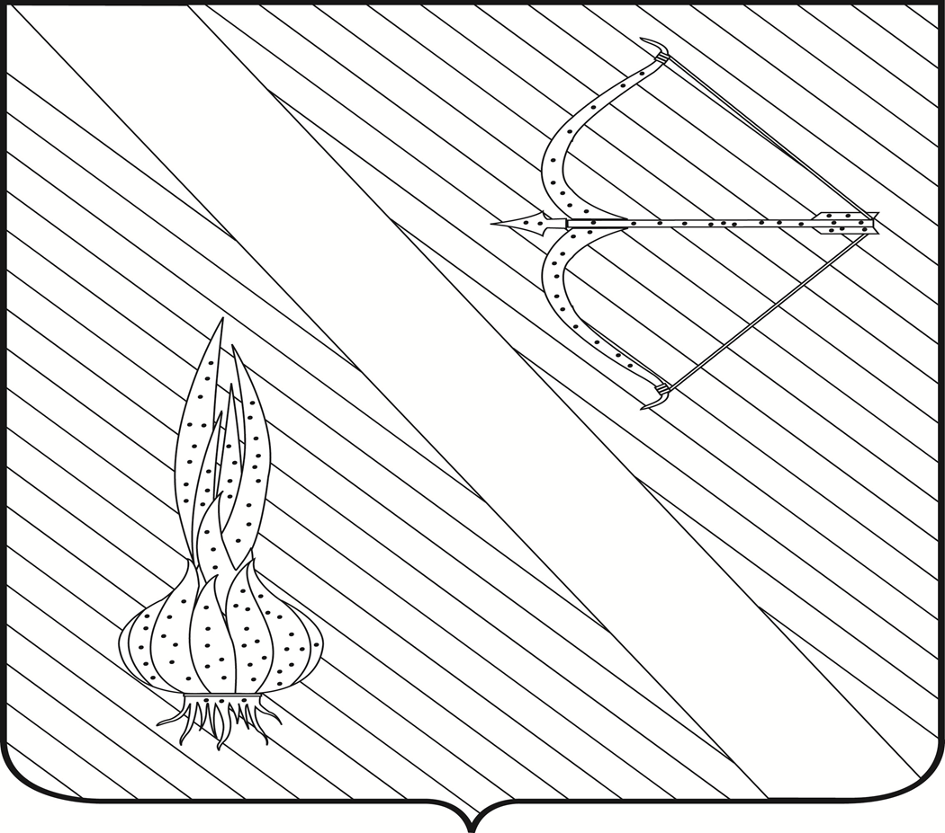
Редактор  Кузечкин С.А. | АДРЕС РЕДАКЦИИ,  АДРЕС ИЗДАТЕЛЯ:  442780, Пензенская область,  с. Бессоновка,  ул. Коммунистическая, 2  Телефоны:  (8 – 841 – 40) 2 – 68 – 40,  67 – 73 – 17,  67 – 73 – 22,  E- mail: besson_adm@mail.ru | Учредитель:  Собрание представителей  Бессоновского района  (Решение № 198 -26/2  от 3 сентября 2008 г.) | Тираж –  3 экз. | 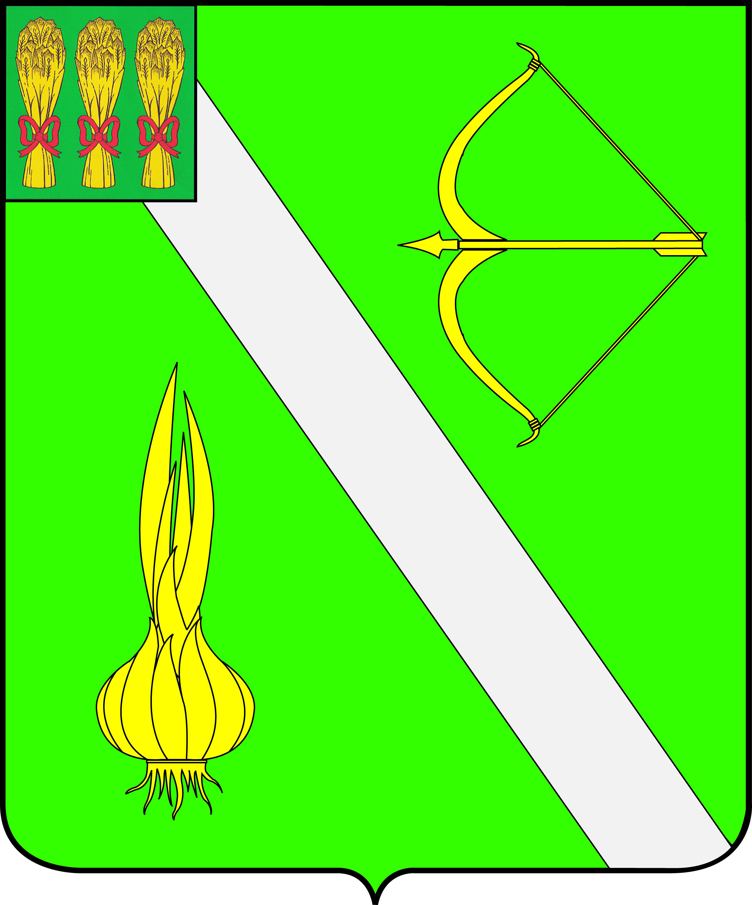  Бесплатно

Квалификационное требование о наличии высшего образования не ниже уровня специалитета, магистратуры не применяется в отношении граждан (муниципальных служащих), указанных в части 2 статьи 5 Закона Пензенской области от 24.04.2024 № 4208-ЗПО «О муниципальной службе в Пензенской области». В соответствии с частью 2 статьи 9 Федерального закона от 02.03.2007 № 25-ФЗ «О муниципальной службе в Российской Федерации» должностной инструкцией муниципального служащего могут также предусматриваться квалификационные требования к специальности, направлению подготовки.

